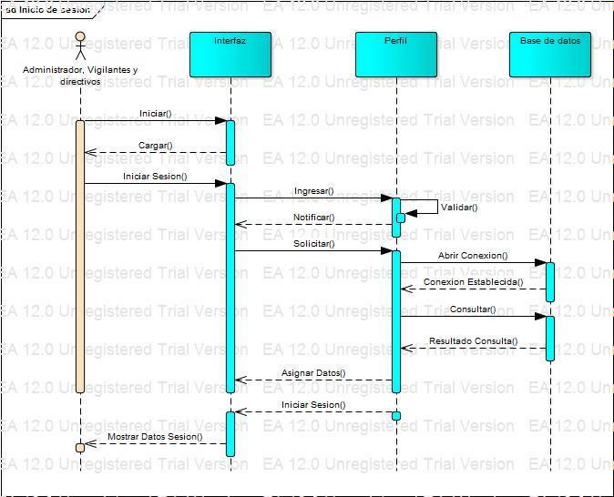

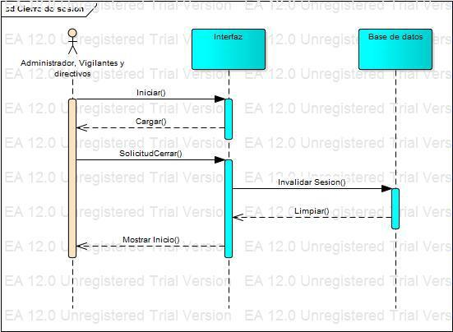 Diagrama de secuencia – Inicio de sesión.

Diagrama de secuencia – Cierre de sesión

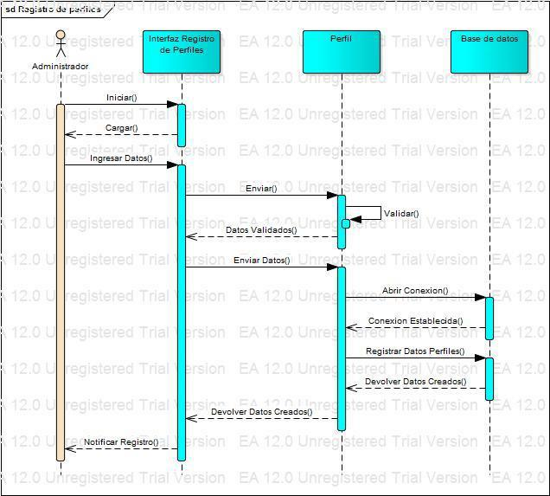

Diagrama de Secuencia - Registro de perfiles.

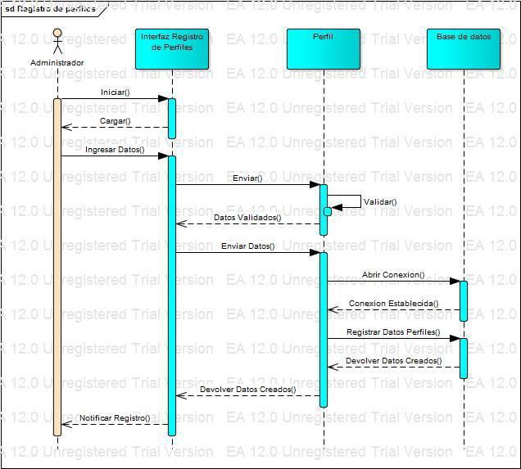

Diagrama de Secuencia - Registro de usuarios.

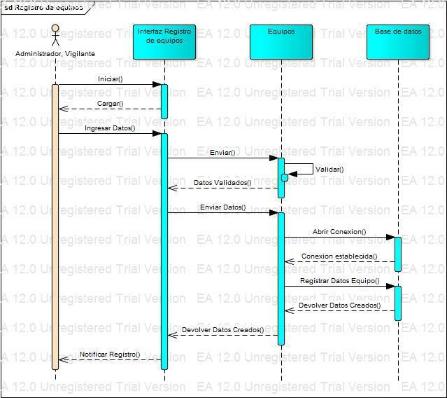

Diagrama de Secuencia - Registro de equipos.

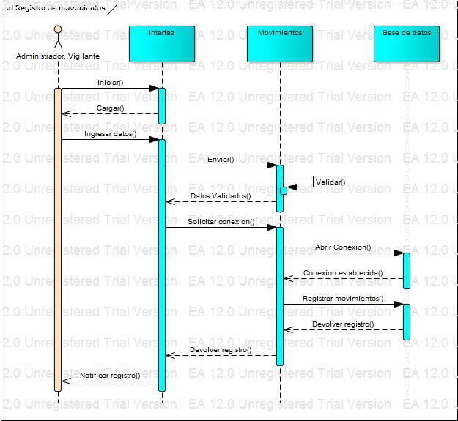

Diagrama de Secuencia - Registro de movimientos.

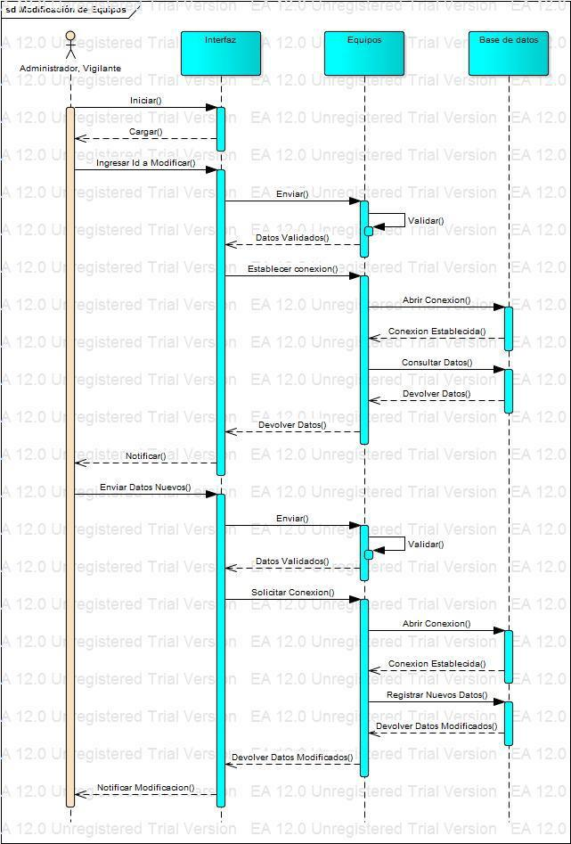

Diagrama de Secuencia - Modificación de equipos.

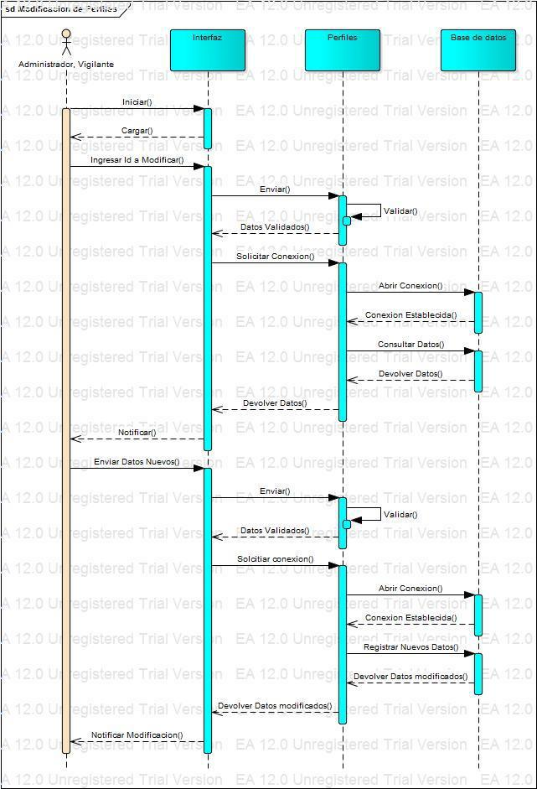

Diagrama de Secuencia - Modificación de perfiles.

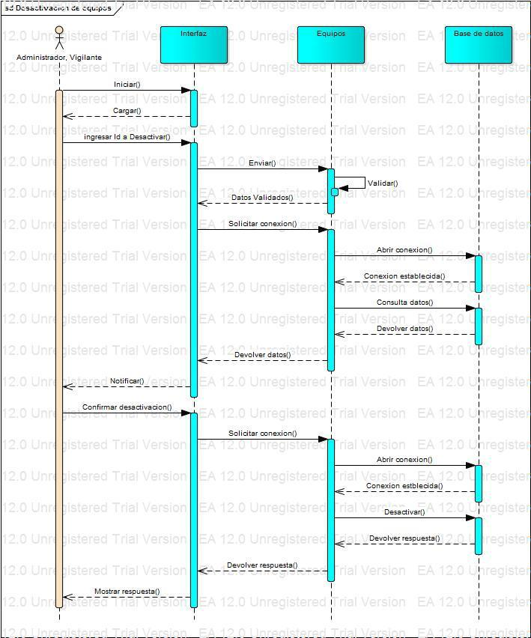

Diagrama de Secuencia - Desactivación de equipos

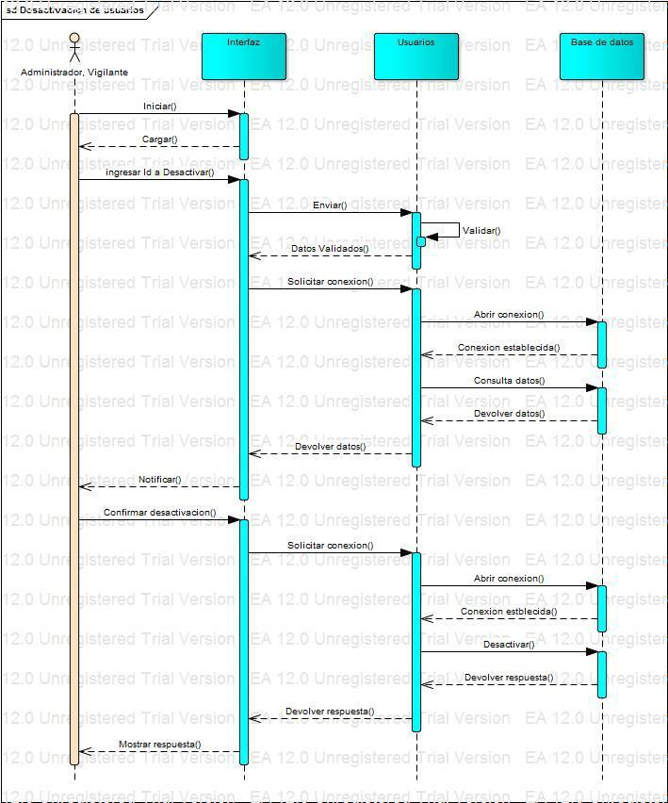

Diagrama de Secuencia - Desactivación de usuarios